中國文化大學114學年度
中程校務計畫B2-1 強化學生安全意識及自我防護應變能力
辦理校園菸害防制工作計畫成果報告書
工作項目 | 中程校務計畫B2 培養學生應對衝擊能力，建構韌性校園  B2-1 強化學生安全意識及自我防護應變能力
活動名稱 | 煙「韌」不拔：從成癮心理機制談個人韌性與自我超越
活動時程 | 115年4月20日
內  容 | - 活動名稱：煙「韌」不拔：從成癮心理機制談個人韌性與自我超越  - 活動時間：115年4月20日11:00-13:00  - 講座地點：大恩館505教室  活動實施情形：  本次「煙『韌』不拔：從成癮心理機制談個人韌性與自我超越」講座，邀請徐維廷諮商心理師主講，希望透過解析成癮行為的心理機制，強化師生面對困境的心理復原力，並具體落實校園韌性之推動。講座首先定義成癮不僅限於物質，更包含數位與行為層面，並強調心理健康是建構韌性校園的核心基礎。  內容涵蓋成癮行為的神經生物學基礎，重點說明大腦獎賞系統與多巴胺受體的運作機制，以及成癮如何作為一種逃避情緒痛苦的「代償性生存策略」。講師釐清了「成癮僅是意志力薄弱」的誤解，指出韌性的養成並非源於否定脆弱，而是透過自我覺察與心理調控，將內在匱乏轉化為自我超越的動能。此外，講座亦分享了建立心理韌性的具體步驟，強調在壓力情境下維持心理穩定性的重要性。  活動末段介紹諮商輔導資源與心理支持體系，鼓勵學生在遭遇挫折時善用專業協助，以加強校園安全網之運作。本次聽講人數35人，透過實務案例與互動討論，有效提升參與者對心理韌性概念的認知率達85%以上。  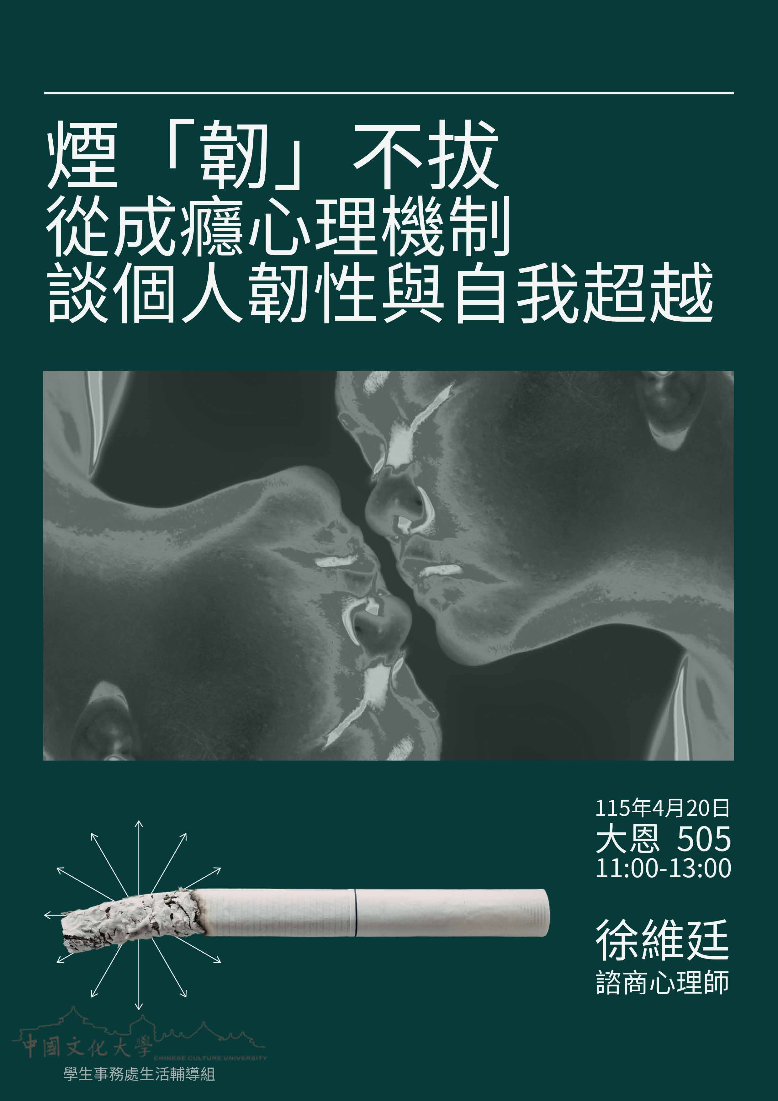  活動海報
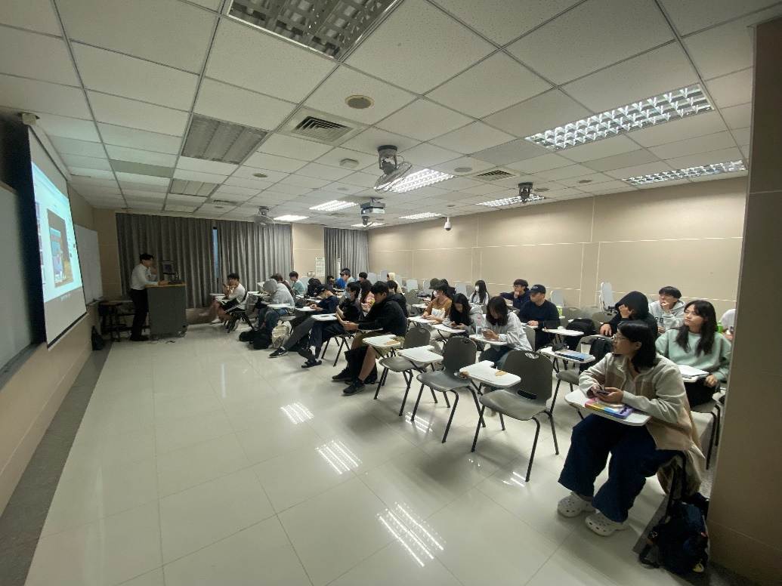
講師授課

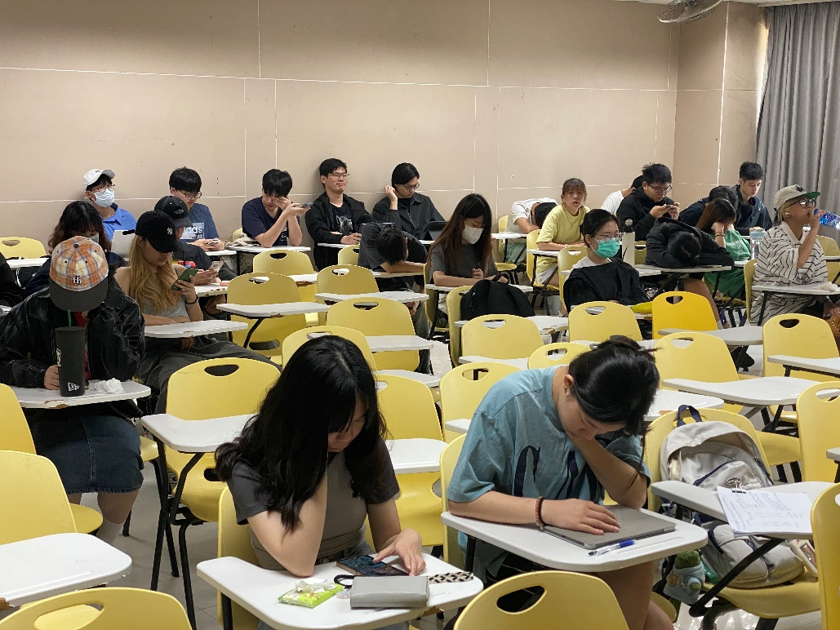
討論時間

